Ga vervolgens met dit ideale beeld creatief aan de slag !
Benodigdheden :
Vel karton
Tijdschriften
Schaar en lijm
Knip plaatjes die in de buurt komen of jou het gevoel geven van dit ideale plaatje en ga aan de slag met het maken van een moodboard !
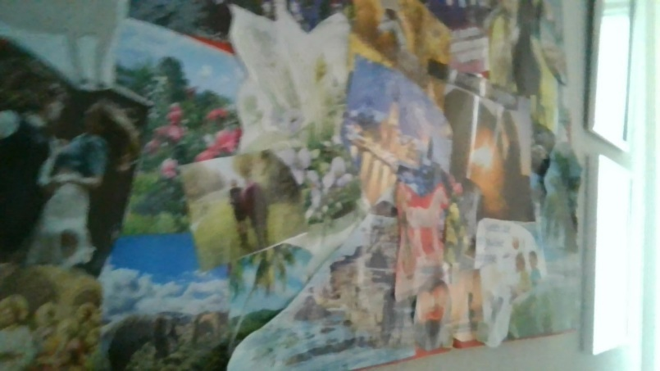Dit zijn wat voorbeelden maar maak vooral wat bij je past !
